转炉煤气柜自动化控制系统应用实践

文_王萍

摘 要：炼钢转炉15万m³煤气柜用于回收炼钢过程间断产生的转炉煤气，它把间断产生的转炉煤气储存起来，经除尘、加压后再均匀稳定地供应给各用户使用，从而大大降低炼钢工序能耗。为此，采用计算机系统控制煤气的回收、除尘、加压，以及相应的联锁控制。
关键词：转炉煤气柜、煤气加压机、iFIX

引言
转炉炼钢生产过程产生大量烟气的主要成分是煤气，其中，CO约占60%～70%，其余是CO₂和N₂和少量其它气体。转炉煤气是一种有毒、有害、易燃、易爆的危险性气体，也是一种很好的化工原料和工业生产能源，它的回收和利用是减少烟气排放、治理大气环境污染的一项有力措施。在确保安全的前提下，最大限度回收和利用煤气，减少大气排放，对节能环保有着巨大的经济和社会效益。
新区15万m³煤气柜属于威金斯型干式煤气柜，具有能储存高含尘量的煤气和活塞升降速度快的特点，能很好地适应于转炉煤气回收系统的要求，在国内外得到广泛应用。该煤气柜用于回收炼钢过程间断产生的转炉煤气，用15万m³橡胶膜密封，可把间断产生的转炉煤气储存起来，经除尘、加压后再均匀稳定地供应给各用户使用，从而大大降低了炼钢工序的能耗。为企业在能源二次利用方面做出贡献，创造一定的经济效益和社会效益。

转炉煤气柜生产工艺
从转炉烟气除尘系统中净化回收的合格转炉煤气（CO含量大于35%，O₂含量小于1.8%）通过风机送入15万m³煤气柜。
由于从转炉煤气柜送出的煤气含尘量高而且压力低，满足不了用户的工艺需求，因此需要通过电除尘和加压后再供给用户使用。从煤气柜出来的煤气经电除尘后，降低煤气含尘量，再经过加压机，压力达到4KPa～6KPa，输送给用户。同时为确保转炉煤气安全高效的使用，并考虑到转炉炼钢的作业周期与煤气用户对煤气工艺需求的作业周期不一致，一般将加压后的转炉煤气与高炉煤气或焦炉煤气混合配比输送给用户。工艺流程如图1。

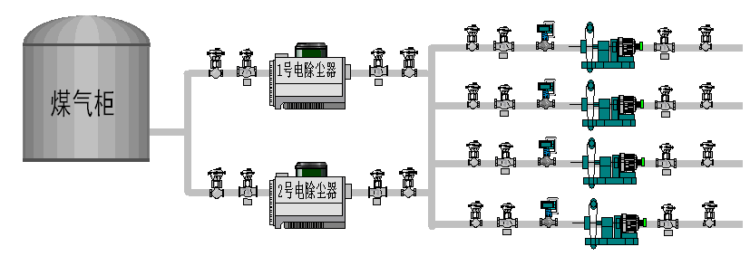
图1 转炉煤气柜工艺流程图

该煤气柜系统主要由煤气柜、煤气加压站、电除尘系统三部分组成，每个系统可以由操作人员根据工艺要求来做出手动和自动选择。自动条件下可以根据联锁条件来完成相应的操作。
■煤气柜主体系统
煤气柜主体系统如图2所示。
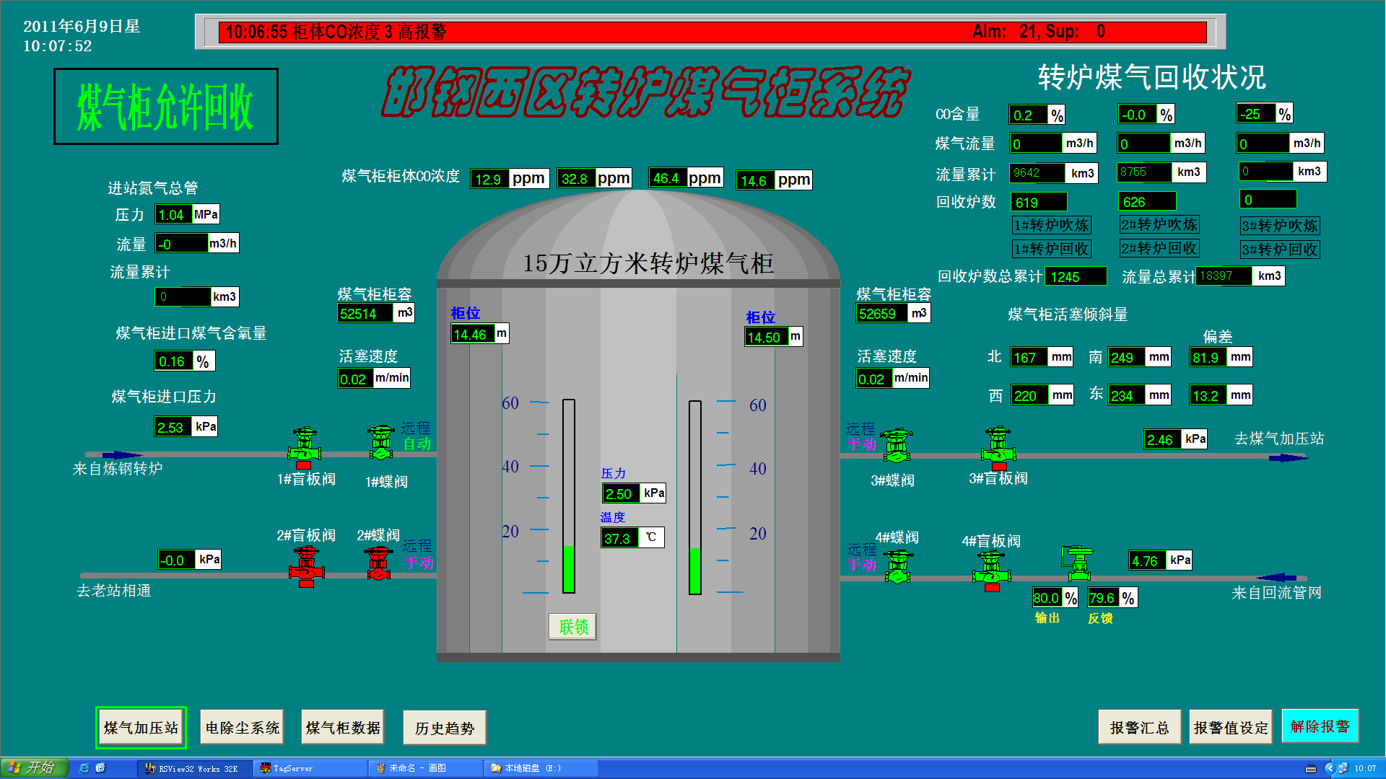
图2 转炉煤气柜主体系统

在煤气柜上连接有4条管路，分别连接炼钢转炉、回流管路、煤气加压站和与老系统站。每条管路均相应设置一个切断阀和一个偏心蝶阀，其中，操作人员现场控制切断阀，计算机调节偏心蝶阀开度。，设置下列联锁条件实现对来自炼钢转炉管路的偏心蝶阀的自动开启控制：
·气柜内煤气温度<60℃；
·柜内煤气压力<2.8KPa；
·煤气柜进口煤气含氧量<1.8%；
·柜位<31m。
只有同时满足以上条件，来自炼钢转炉管路上的进口偏心蝶阀才能自动打开，回收煤气。同时，为保证煤气柜安全生产，需制定相应的关闭联锁条件使进口蝶阀能够自动关闭，自动关闭的联锁条件如下：
·柜位≥36m；
·柜内煤气压力>2.8KPa；
·煤气柜进口煤气含氧量>1.8%；
·柜容≥13.5万m^{3.}。
计算机系统还对其它一些工艺参数进行监控，比如柜位、柜容、活塞升降速度（通过编程软件计算所得）、煤气柜活塞倾斜量、进站氮气总管压力、流量、煤气柜进口含氧量、进口压力等。
为对煤气回收量进行计量，在监控画面上设置炼钢转炉一个冶炼周期内的煤气回收量，以及煤气回收的累计量。同时，也方便厂际之间能源消耗的计量统计。此外，根据工艺需要，在监控画面上设置煤气回收炉数的统计，便于煤气回收车间与炼钢车间之间对实际炉数的对比。以上统计分成3座转炉的单个统计以及3座转炉总的累计。
■电除尘系统
电除尘系统如图3所示。
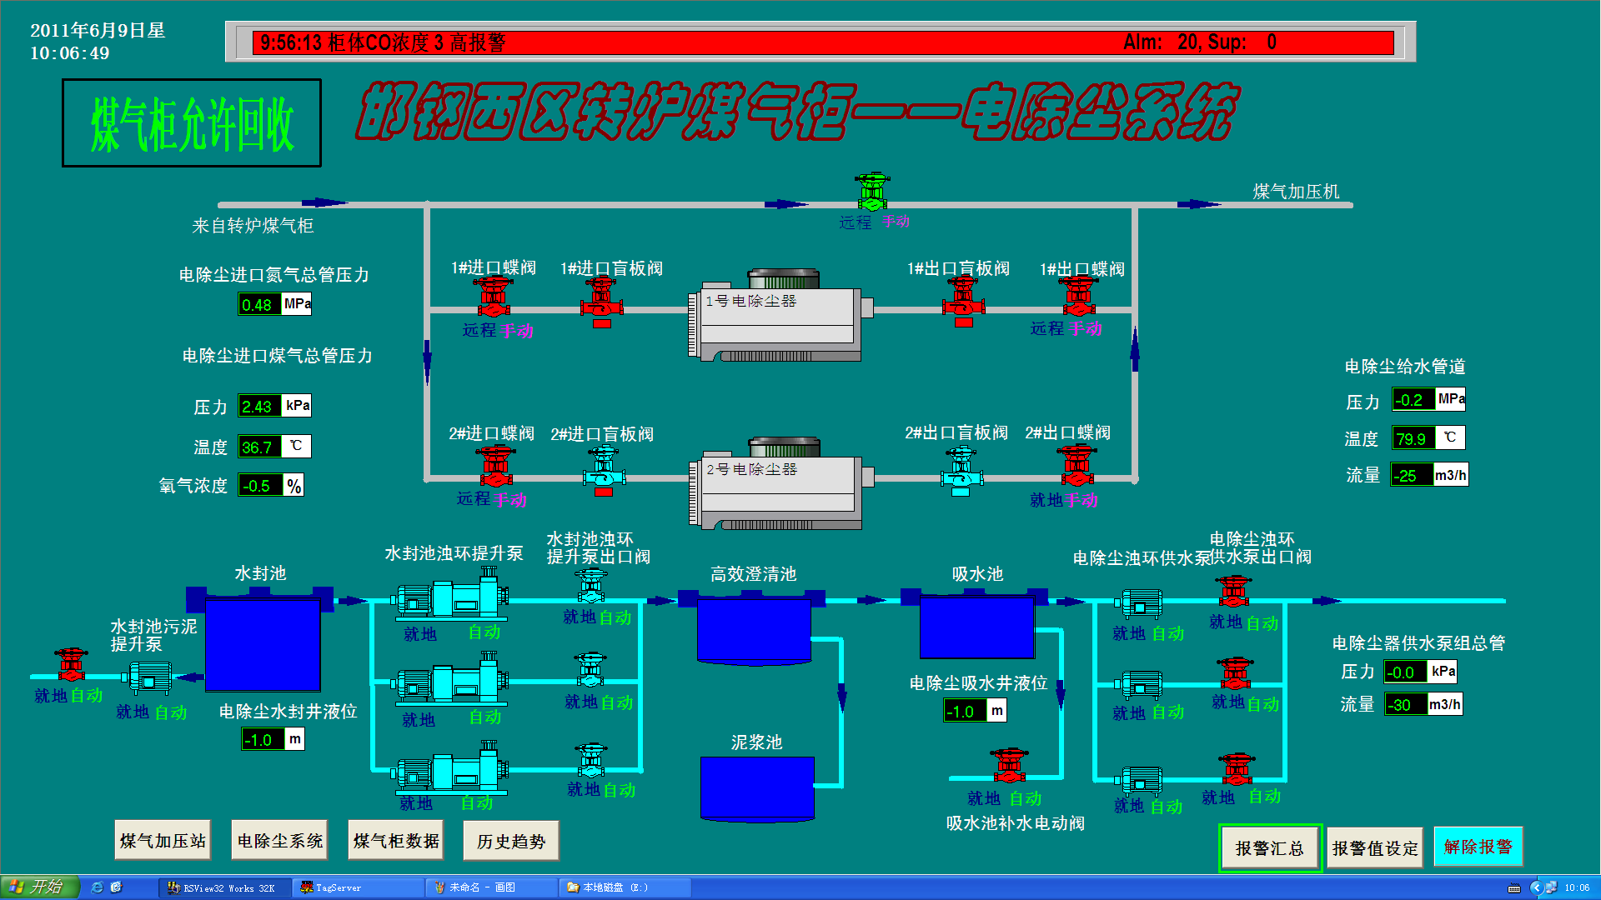
图3 电除尘系统工艺流程图

电除尘系统是为了降低炼钢煤气中的粉尘含量，起净化作用，以满足用户工艺上对煤气纯净度要求。为此，设置有一套水处理系统，包括水封池、高效澄清池、吸水池、污泥池以及相应的泵和阀。
计算机系统控制阀的启闭及泵的启停，同时，监控一些参数的报警值，比如煤气总管和氮气总管的压力、水处理系统中各池液位。
■煤气加压机系统
煤气加压机系统如图4所示。
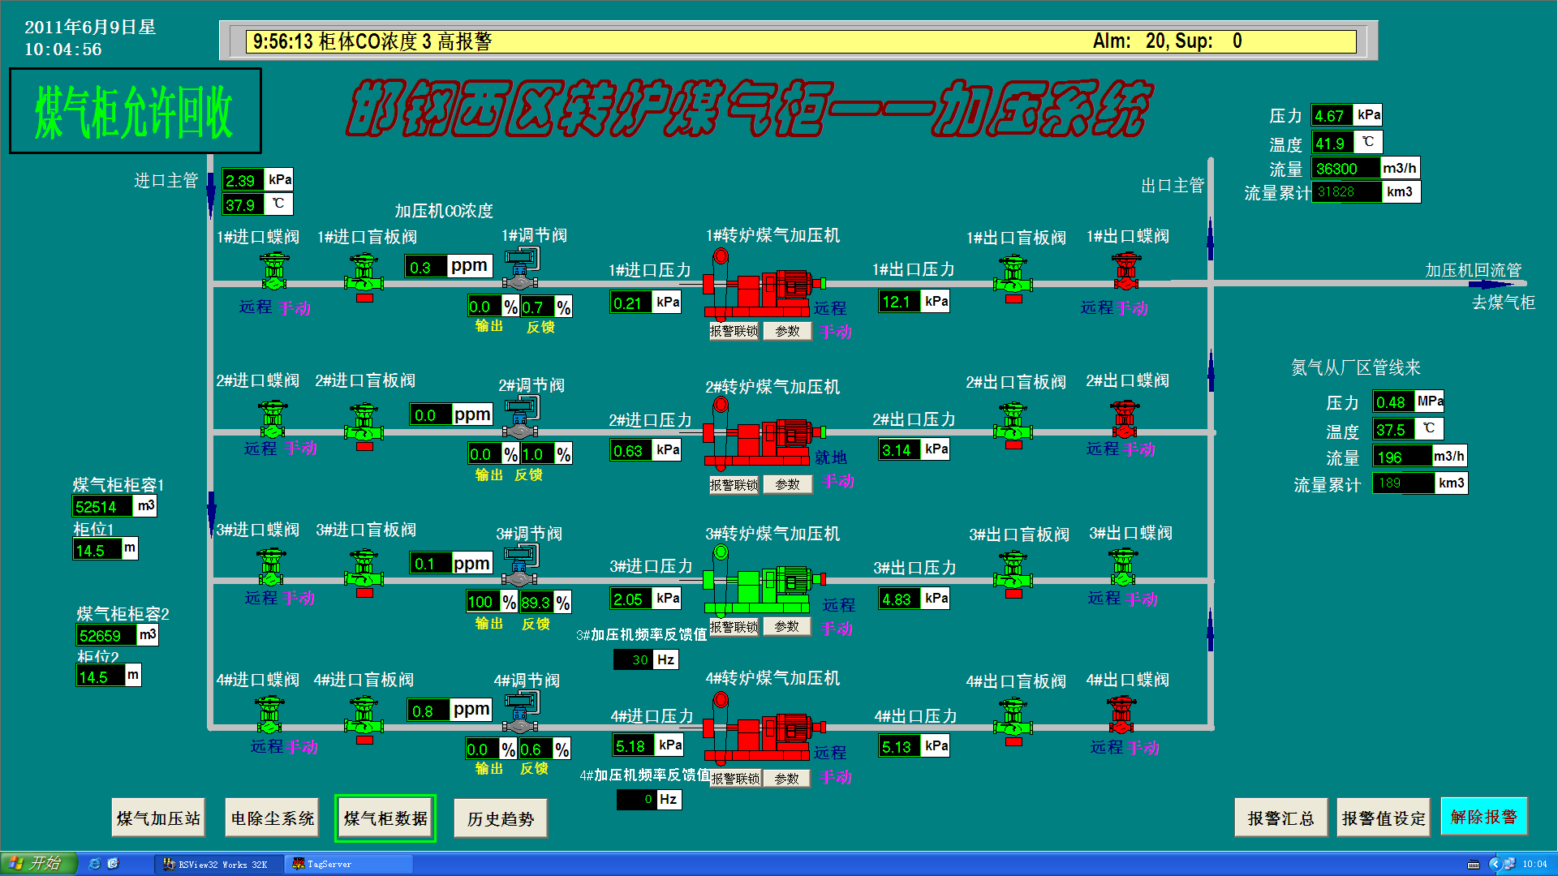
图4 煤气加压机系统工艺流程图

煤气加压机系统共有4台加压机，其中1、2号为软启动加压机，3、4号为变频加压机。计算机控制方式也不相同，1、2号加压机只有启停控制，3、4号加压机需在启动前设定加压机频率，启动频率不应高于20Hz，一般设定在5Hz～10Hz之间，当加压机启动并到达稳定状态，可以根据出口压力相应地增加或降低设定频率，改变加压机转速。
煤气加压机计算机控制设置多项启停联锁条件及报警条件，如图5所示。
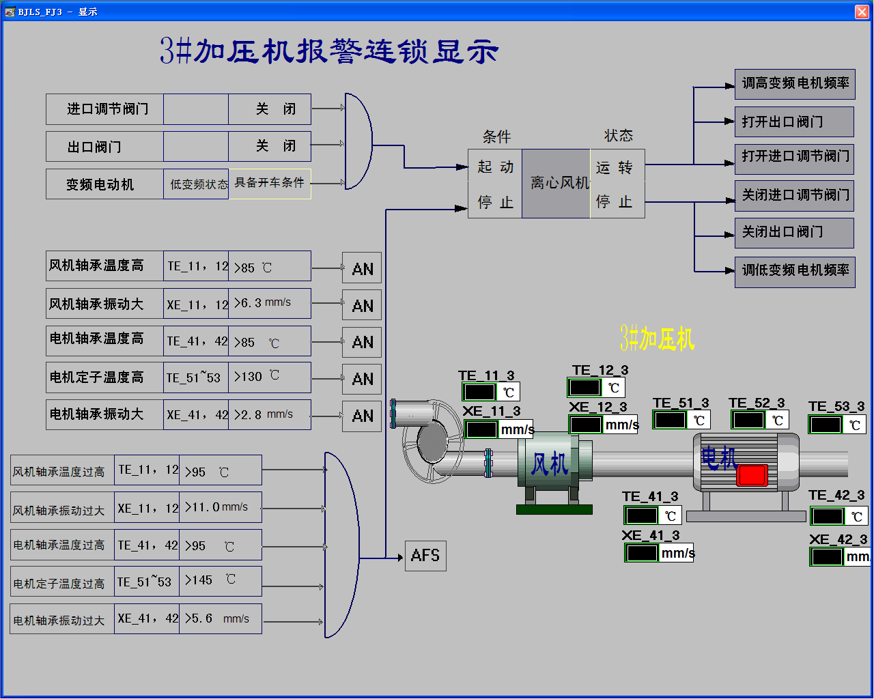
图5 联锁及报警系统图

在进口调节阀门和出口阀门都关闭的条件下，才可启动加压机；对变频加压机还需增加变频电机处于低频状态（小于5Hz），才可启动。当同时具备上述条件时，可以启动加压机和变频加压机。风机转动处于运转状态后才可打开出口阀门、打开进口阀门；对于变频电机要调高电机频率，使之达到频率设定值。根据进口煤气压力的变化，相应地调节加压机的运转频率和调节阀的开度，使进口煤气压力保持在安全范围内。
计算机控制系统设置一些工艺参数的报警点，包括风机轴承温度高报警、风机轴承振动高报警、电机轴承温度高报警、电机定子绕组温度高报警和电机轴承振动高报警。当检测实际值达到上述报警设定值时，报警器发出声光报警，提醒操作人员采取相应措施来处理。当上述检测值达到过高报警设定值时，发出停机报警信号，计算机控制加压机联锁自动停机。当加压机发出已停止反馈信号时，关闭进口调节阀门和出口阀门，及调低变频加压机的电机频率。同时，加压机与煤气柜的柜位信号也设置联锁：当柜位小于4m时，计算机控制加压机联锁停机，以防止煤气柜柜位过低，引起活塞着床。
■其它系统
除了设置上述三个主要计算机控制系统外，还包括报警汇总、历史趋势和报警设定等。
报警汇总画面显示所有煤气检测的压力、流量、浓度值，氮气检测的流量和压力值，水系统检测的液位、压力、流量值，加压机系统的温度、轴振、电流值，煤气柜系统的柜位、柜容、入口氧含量、柜内CO浓度等值以及其它工艺所需的一些检测报警。当实际值达到报警设定值时，发出声光报警信号，同时在操作画面最上方显示具体报警信息，供操作人员查询。
历史趋势记录报警检测值的历史数据，及其它一些工艺所需的数据，方便操作人员对历史数据的查询。
报警设定画面用于操作人员输入设定报警值数据。报警设定画面需要操作权限才能进入，防止由于非有关人员的误操作改变报警值，产生安全事故。

控制系统构成
■硬件构成
1、PLC
15万m³煤气柜的PLC硬件系统采用了SIEMENS公司的S7-400+ET200M系列PLC，主PLC柜设有2个远程站，煤气柜现场设有1个远程站，主站与远程站之间通讯方式采用Profibus DP网络通讯。
硬件配置如表1。
表1 转炉煤气柜PLC主要硬件配置表
序号 | 主要设备名称 | 型号 | 数量
序号 | 主要设备名称 | 型号 | 主站 | 远程站1 | 远程站2 | 远程站3
1 | 机架 | 6ES7 400-1JA01-0AA0 | 1
2 | 电源模板 | 6ES7 407-0KA01-0AA0 | 1
3 | CPU模板 | 6ES7 416-2XK04-0AB0 | 1
4 | 以太网通讯模板 | 6GK7 443-1EX30-0XE0 | 1
5 | 远程接口模板 | 6ES7 153-1AA03-0XB0 |  | 1 | 1 | 1
6 | 电源模板 | 6ES7 307-1BA00-0AA0 |  | 1 | 1 | 1
7 | 模拟量输入模板 | 6ES7 331-7KF02-0AB0 |  | 1 | 2 | 2
8 | 模拟量输出模板 | 6ES7 332-5HD01-0AB0 |  | 1 | 1 | 1
9 | 数字量输入模板 | 6ES7 321-1BH02-0AA0 |  | 3 | 2 | 2
10 | 数字量输出模板 | 6ES7 322-1BH01-0AA0 |  | 3 | 2
11 | 光电交换机 | FL SWITCH LM 4TX/2FX SM | 1

2、操作站
DELL OPTIPLEX780台式机，双核CPU 2.93GB，内存2GB，硬盘300GB，显示器22英寸，共3套。
3、网络（见图5）
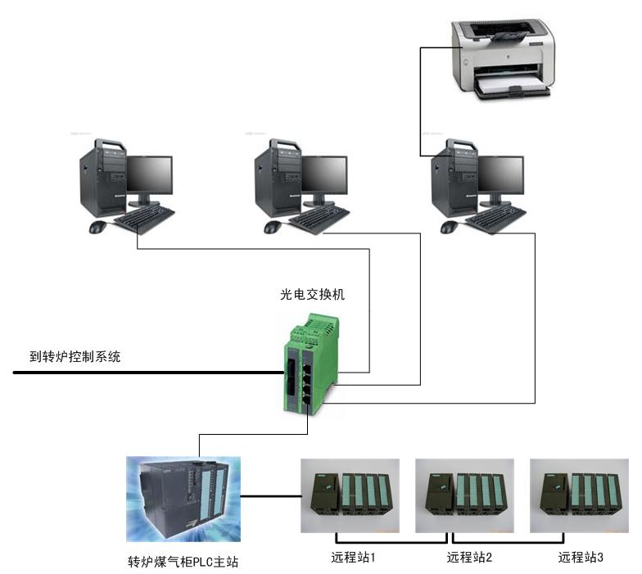
图5 转炉煤气柜控制系统网络图

PLC与操作站之间采用工业以太网通讯方式，遵循TCP/IP协议。在光电交换机端有一条光缆敷设至转炉控制系统的现场PLC柜内，实现两套系统的数据交换。
■软件构成
操作系统：Windows7 32位。
监控软件：iFIX5.1 SP1中文版。iFIX是Intellution Dynamics自动化软件产品家族中的HMI/SCADA最重要的组件，基于开放的、面向组件的技术，它是基于WINDOWS NT/2000平台上的功能强大的自动化监视与控制的软件解决方案。
·一台运行iFIX软件的计算机称为一个节点。
·一个从过程硬件获取数据的节点称为一个SCADA服务器。SCADA表示监视控制和数据采集。通过 I/O驱动软件和过程硬件进行通信。建立并维护过程数据库。具有数据采集和网络管理功能，而无图形显示的节点称为一个盲。
·iClient是不具有SCADA功能的节点，也称iFIX客户端。该节点从SCADA节点获取数据， 可以显示图形、历史数据及执行报表，该节点有时称为VIEW或HMI节点。
驱动软件：IGS V7.54。这是IFIX用于读取各种PLC的OPC服务器，KEPWARE OPC服务器的OEM版，支持WINDOWS 2008/WINDOWS 7，此驱动需要购买授权。
编程软件：Step7 V5.4 SP5英文版。

软件应用体会
■iFIX项目备份：备份dynamics目录下三个文件夹，HTR文件夹内包含历史数据配置文件，PDB文件夹内包含数据库配置文件，PIC文件夹内包含项目应用画面，LOCAL文件夹内为系统配置文件，可作备份，但只能在原机器上使用。
■合并两个iFIX项目，画面拷在一个目录下即可。数据库分别导出，生成CSV文件，将两个CSV文件合并然后再导入一个大数据库。
■如在iFIX中应用了安全，而无法登录，先运行iFIX，然后在“开始”-“程序”-“iFIX”-“登录”，用户名Admin，密码Admin；再在“开始”-“程序”-“iFIX”-“系统配置”-“关闭安全”。在SCU中建两个组，一个组为操作员权限，可运行，可登录，可撤销，不可切换任务。另一个组为管理员权限，再建用户，并使用自动登录功能，在“用户选项”-“运行环境保护”-选“全部禁止”。
■允许组点击事件：iFIX允许在画面中成组对象，并将组作为一个单独的对象处理。可以像动画单个对象一样动画组。但默认设置中，iFIX不允许组中的对象执行VB编辑器中定义的事件，如消息脚本等。要允许组中的所有对象执行所需事件，在FixUserPreferences.ini文件中更改[AppRunPreferences]部分的PassControlClickEvent参数，将其设置为1。具体步骤为：1、关闭iFIX；2、在文本编辑器（如记事本）中编辑FixUserPreferences.ini；3、找到[AppRunPreferences]部分的PassControlClickEvent=0设置；4、将此设置改为1；5、保存FixUserPreferences.ini文件并重启iFIX。
■运行iFIX时，提示下面的错误：报警区域数据库不匹配。如果继续，块报警区域赋值可能无效。该数据库不能被保存。为该PDB定位AlarmAreas.AAD文件并安装到AADPATH路径。故障原因是备份时没有备份相应的AlarmAreas.AAD文件。这个文件默认是放在PDB路径下的，建数据库的时候自动生成。解决方法是：1、安装好数据库中标签用到的所有驱动程序，否则导出导入后，无标签的I/O地址；2、进入数据库管理器，假设原来的数据库文件是database.PDB，导出当前的数据库，生成database.CSV文件；3、关闭当前的数据库，建立一个新的数据库，导入刚才的database.CSV文件，另存为databak.PDB文件；4、关闭iFIX，删除原来的database.PDB，将databak.PDB改名为database.PDB；5、重新运行iFIX即可。
■由于iFIX具有强大的与第三方设备通讯的驱动程序，因此，它在能源数据采集、实时数据库系统以及ERP系统中也有着广为普遍的应用。

结束语
15万m³转炉煤气柜项目于4月15日顺利投产，经过半年多的运行，煤气柜各项技术参数、运行指标、控制功能都满足生产要求，并达到设计标准。iFIX精确地监视、控制生产过程，能够对生产事件快速反应，减少原材料消耗，提高生产效率。由于运用了直观的图形工具，iFIX的工程师用户和操作用户都可以快速上手，简单快捷地为生产过程创建高性能的过程窗口。无论是简单的单机人机界面（HMI），还是复杂的多节点、多现场的数据采集和控制系统（SCADA），iFIX都可以方便地满足各种应用类型和应用规模的需要。iFIX灵活的系统结构显示iFIX不但可满足当前系统应用的需要，还可在将来需要扩展的时候随时方便地扩展系统规模，从而使用户获得更高经济效益。

